**YLEISTÄ – iOS-LAITTEIDEN LIITTÄMINEN ETÄHALLINTAAN**

Korjattu ohje: muutettu salkkutunnukset ja salkkujen salasana!



* Usealla kouluilla on ainoastaan yksi salkkutunnus, johon kaikki padit liitetään. Muutamilla kouluilla laitteita on paljon ja myös salkkutunnuksia on kaksi. Yhden salkkutunnuksen alle liitetään n. 15-16 laitetta (esim. yhden lataussalkun padit).
* Oikeudet laitehallintaan on annettu koulujen TVT-vastaaville ja tarvittaessa niitä voidaan pyytää toiselle opettajalle koululla. Pyynnöt [satu.helppolainen@mantsala.fi](mailto:satu.helppolainen@mantsala.fi)
* Jos iPadien käyttöönoton kanssa tulee ongelmia, voit kysyä neuvoa alueesi TVT-koordinaattorilta, joka voi tarvittaessa ohjata kysymyksen Kuuma-ICT:lle.

1. Sari Auramo (Hirvihaara, Hepola, Myllymäki, Ohkola, Hyökännummi)
2. Pirjo Valkonen (Ehnroos, Riihenmäki, Lukko, Sälinkää)
3. Katja Eloranta (Kirkonkylä, Saari, Sääksjärvi, Arola, Numminen)

**Laitteiden liittäminen etähallintaan:**

1. Laitteet pitää ensimmäisenä nollata, eli padin työpöydältä löytyy ***Asetukset***-kuvake, jonka alta kohta ***Yleiset*** ja sieltä ***Nollaa*** -> ***poista kaikki sisältö ja asetukset***.

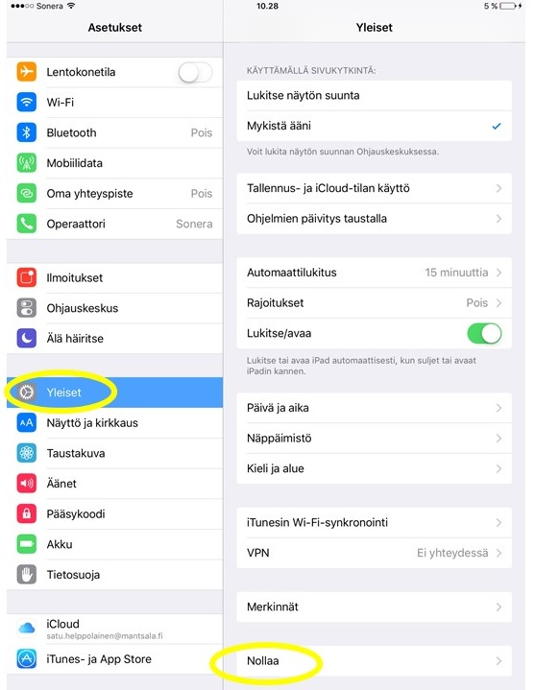

1. Mene *iPadilla* osoitteeseen **mobileiron.com/go** ja liitä laitteet etähallintaan, yksi kerrallaan.
2. Laitteiden liittäminen etähallintaan (MDM) tapahtuu salkkutunnuksella, esim. [kirkonkyla.salkku1@mantsala.fi](mailto:kirkonkyla.salkku1@mantsala.fi). Huomaa, että tunnuksessa on AINA numero, vaikka salkkuja olisi vain yksi. DEPissä olevat laitteet kysyvät pari kysymystä (esim. kielivalinnat ja verkko), jonka jälkeen ehdottavat määritystä otettavaksi käyttöön
   1. Huomaa, ohjeet ovat erilaiset riippuen siitä ovatko koulun laitteet DEPissä (laiterekisteriohjelmassa) vai ei. Liittämisen DEPiin tekee jälleenmyyjä.
   2. Ohjeet (iOS-laitteen liittäminen, DEP käytössä ja iOS-laitteen liittäminen, DEP EI käytössä) lähetetty sähköpostitse.
   3. Yllä olevasta taulukosta näet, ovatko koulusi padit DEPissä vai ei.
3. Seuraavaksi kirjaudutaan koulun salkkutunnuksella, esim. [kirkonkyla.salkku1@edu.mantsala.fi](mailto:kirkonkyla.salkku1@edu.mantsala.fi) tunnuksella.
4. Salkkutunnusten salasana on Mantsala2016, joka voidaan tarvittaessa muuttaa salkkukohtaisiksi.
5. Tämä prosessi täytyy tehdä vain kerran joka laitteelle.

1. Voit halutessasi tehdä loput tietokoneella. Avaa selain. Omalla opetusverkon ad-tunnuksella ([etu.sukunimi@edu.mantsala.fi](mailto:etu.sukunimi@edu.mantsala.fi)) ja salasanalla pääset kirjautumaan järjestelmään ***login.mobileiron.com***-sivulta. Siellä näkyvät ne salkut, joita kyseisellä tunnuksella on mahdollista hallinnoida.
2. ***login.mobileiron.com***-sivulta saat ohjeiden mukaan valittua sovelluksia asennukseen. (Ohje lähetetty sähköpostitse: iOS-laitteiden MDM-ohje Sovelluksen_kohdistaminen)
3. Kaikki sovellukset asennetaan jatkossa tätä kautta.
4. Ilmaisia sovelluksia voi pyytää lisättäväksi sovelluskatalogiin [satu.helppolainen@mantsala.fi](mailto:satu.helppolainen@mantsala.fi)
5. Maksullisten sovellusten hankinnasta päätetään aina tapauskohtaisesti. Niitä voi esittää [satu.helppolainen@mantsala.fi](mailto:satu.helppolainen@mantsala.fi)